Langkah – Langkah Menggunakan Kalkulator Berbasis Web

1. Buka aplikasi **Chrome**
2. Lalu ketik alamat Website Kalkulator yang kamu tau, seperti dibawah ini:

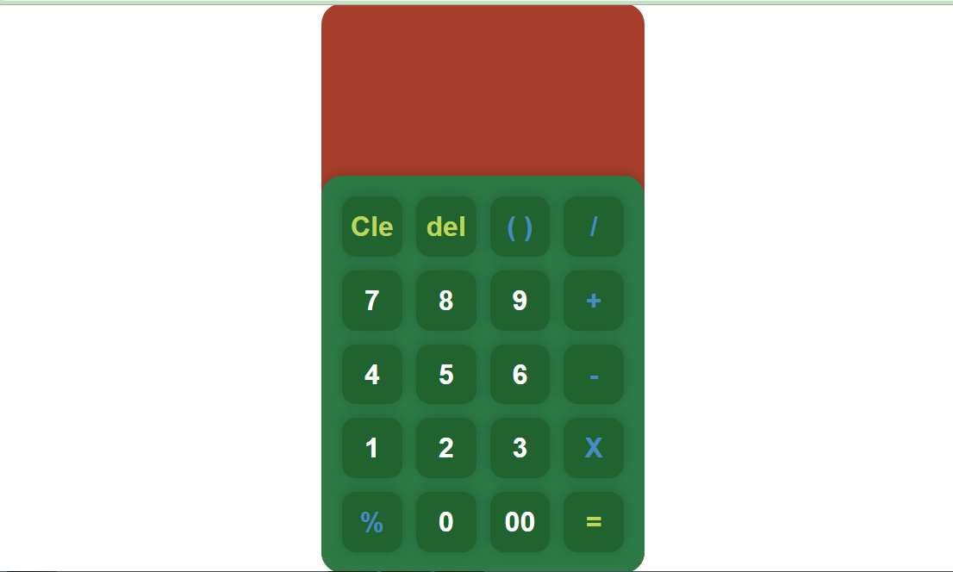

1. Seperti yang kamu lihat terdapat kalkulator sederhana yang programnya hanya menggunakan **HTML**, **CSS**, dan **JavaScript**.
2. Kamu dapat membuatnya dengan aplikasi **Visual Studio Code**, **Sublime Text**, **Notepadd++** dan lain lain yang kamu ketahui.
3. Seperti yang kamu lihat layar yang berwarna merah merupakan **Display** untuk menampilkan angka.
4. Sedangkan yang hijau terdapat keyword angka dan simbol fitur.
5. Jika kamu menekan tombol angka, angka tersebut akan muncul dilayar merah yang merupakan **Display**.
6. **Cle** merupakan command untuk menghapus semua angka dan simbol fitur yang terdapat di **Display.**
7. **Del** merupakan command untuk menghapus satu persatu **input**(angka yang diatas).
8. **Sama Dengan (=)** merupakan command untuk menghitung angka keseluruhan yang tertera di **Display** dan menampilkan hasil akhir melalui output.
9. **Simbol ( )** berfungsi untuk memprioritaskan angka yang didalamnya untuk dihitung terlebih dahulu.
10. **Simbol /** berfungsi untuk membagi angka.
11. **Simbol +** berfungsi untuk menambah angka.
12. **Simbol –** berfungsi untuk mengurangi angka.
13. **Simbol X** berfungsi untuk mengkalikan angka.
14. **Simbol %** berfungsi untuk mengubah persenan menjadi angka biasa.

Jika kamu ingin melihat Codingan untuk program diatas kamu dapat mengunjungi website Github saya dengan alamat : <https://github.com/fitrahfm01> disini terdapat project kalkulator yang bisa kamu akses dengan gratis dan mudah.